志愿服务时长认定表

姓名 |  | 王桂云 | 支部名称 |  | 中共泉州师范学院陈守仁商学院学生第三党支部委员会
年级专业 |  | 2018级电子商务 | 入党时间 |  | 2021年12月15日
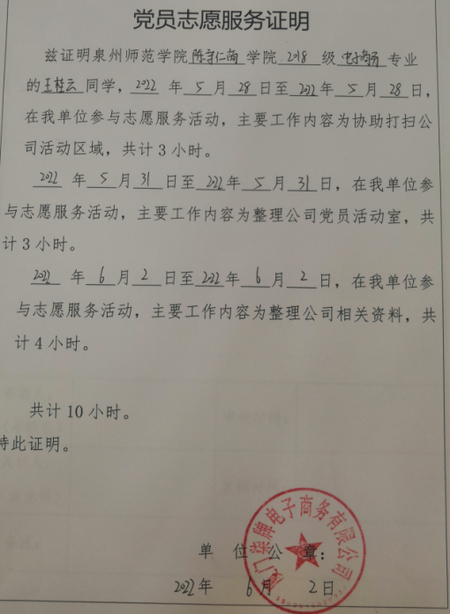

审核人：  （小组长） |  |  |  | 审核时间：
复核人：  （班主任） |  |  |  | 复核时间：
备注：

